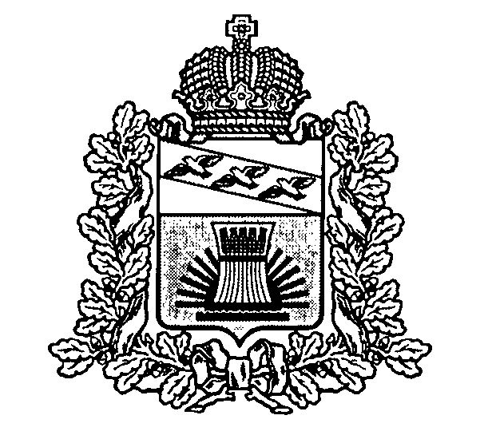
АДМИНИСТРАЦИЯ
ЧЕРЕМИСИНОВСКОГО РАЙОНА КУРСКОЙ ОБЛАСТИ

ПОСТАНОВЛЕНИЕ

от 13.02.2020 № 120 .
Курская область, 306440, пос. Черемисиново
О внесении изменений в административный регламент предоставления Администрацией Черемисиновского Курской области муниципальной услуги «Выдача градостроительного плана земельного участка»

В соответствии с Федеральным законом от 27.12.2019 №472-ФЗ «О внесении изменений в Градостроительный кодекс Российской Федерации и отдельные законодательные акты Российской Федерации» Администрация Черемисиновского района Курской области ПОСТАНОВЛЯЕТ:
1.Внести следующие изменения в административный регламент предоставления Администрацией Черемисиновского Курской области муниципальной услуги «Выдача градостроительного плана земельного участка», утвержденный постановлением Администрации Черемисиновского района Курской области от 20.12.2018 №674 «Об утверждении административного регламента предоставления Администрацией Черемисиновского Курской области муниципальной услуги «Выдача градостроительного плана земельного участка» (в редакции постановления от 12.02.2019 №94):
слова абзаца 1 пункта 2.4. раздела 2 «Срок предоставления услуги - 20 рабочих дней со дня получения заявления.» заменить на слова «Срок предоставления услуги в течение четырнадцати рабочих дней после получения заявления»
2.Отделу информатизации, государственных и муниципальных услуг Администрации Черемисиновского района Курской области (А.А.Хрипков) обеспечить размещение постановления в сети Интернет на официальном сайте муниципального образования «Черемисиновский район» Курской области.
3.Конроль за исполнением настоящего постановления возложить на управляющего делами Администрации Черемисиновского района В.П.Озерова.
4.Постановление вступает в силу со дня его подписания.

Глава Черемисиновского района М.Н.Игнатов

